6.10. Клёпка
Клёпка – это неразъёмное соединение двух или нескольких деталей с помощью заклёпок. Клёпка может быть ручная и машинная, холодная и горячая. В слесарном деле наибольшее распространение имеет ручная клёпка в холодном состоянии.
Саму операцию клепки предваряет подготовка деталей к осуществлению этого вида соединений. Сначала нужно разметить заклепочный шов: если клепка будет происходить внахлестку, то размечается верхняя деталь, для клепки встык размечается накладка. Места расположения заклёпок (центры отверстий под заклёпки) накерниваются. При этом необходимо соблюдать шаг между заклепками и расстояние от центра заклепки до кромки детали. Так, для однорядной клепки 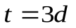, 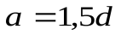, для двухрядной 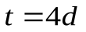, , где t – шаг между заклепками, a – расстояние от центра заклепки до кромки детали, d – диаметр заклепки.
Далее следует просверлить и прозенковать отверстия под заклепочные стержни. При подборе диаметра сверла следует учесть, что для заклепок диаметром до 6 мм нужно оставить зазор в 0,2 мм, при диаметре заклепки от 6 до 10 мм зазор должен быть 0,25 мм, от 10 до 18 мм – 0,3 мм. При сверлении отверстий необходимо строго соблюдать угол между осью отверстия и плоскостями деталей в 90°. Сверление отверстий под заклёпки производят на листах в собранном виде. Для этого их временно соединяют ручными тисками или скобами.
Заклепка представляет собой металлический стержень круглого сечения, с головкой на конце, которая называется закладной и по форме бывает полукруглой, потайной и полупотайной (рис. 93).
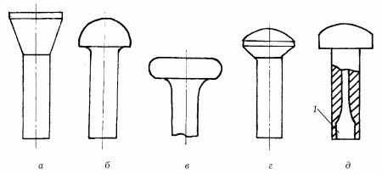
а) б) в) г) д)
Рис. 93. Виды заклепок: а – с потайной головкой; б – с полукруглой головкой;
в – с плоской головкой; г – с полупотайной головкой; д – взрывная заклепка:
1 – углубление, заполненное взрывчатым веществом.
При прямом методе удары наносятся со стороны замыкающей головки, и для хорошего соприкосновения склепываемых деталей необходимо их плотное обжатие. При обратном методе удары наносятся со стороны закладной головки, и плотное соединение деталей достигается одновременно с образованием замыкающей головки.
Клепку производят в такой последовательности (рис. 93):
- подбирают заклепочные стержни диаметром в зависимости от толщины склепываемых листов:
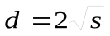
где d – требуемый диаметр,
s – толщина склепываемых листов.
Длина заклепок должна быть равна суммарной толщине склепываемых деталей плюс припуск для образования замыкающей головки (для потайной – 0,8-1,2 диаметра заклепки, для полукруглой – 1,25-1,5);
- в крайние отверстия клепочного шва вставляют заклепки и опирают закладные головки о плоскую поддержку, если головки должны быть потайные, либо о сферическую, если головки должны быть полукруглые;
- осаживают детали в месте клепки до плотного их прилегания;
- осаживают стержень одной из крайних заклепок бойком молотка и расплющивают носиком молотка;
- далее, если головка должна быть плоской, то бойком молотка выравнивают ее, если полукруглой, то боковыми ударами молотка придают ей полукруглую форму и с помощью сферической обжимки добиваются окончательной формы замыкающей головки;
- аналогичным образом расклепывают вторую крайнюю заклепку, а затем все остальные.
При отсутствии стандартных заклёпок их можно изготовить из проволоки. Для этого на куске проволоки, зажатой в тиски, сначала расклёпывают закладную потайную (или полукруглую) головку, после чего отрезают необходимую часть стержня. Для этой цели также могут быть использованы обычные гвозди, шляпка которых может заменять собой потайную закладную головку заклёпки.
Соединение деталей (преимущественно тонких) в труднодоступных местах производят взрывными заклепками со взрывчатым веществом в углублении (рис. 93, д). Для образования соединения заклепка ставится на место в холодном состоянии, а затем закладная головка подогревается специальным электрическим подогревателем в течение 1-3 секунд до 130 °C, что приводит к взрыву заполняющего заклепку взрывчатого вещества. При этом замыкающая головка получает бочкообразную форму, а ее расширенная часть плотно стягивает склепываемые листы. Этот способ отличается высокой производительностью и хорошим качеством клепки.
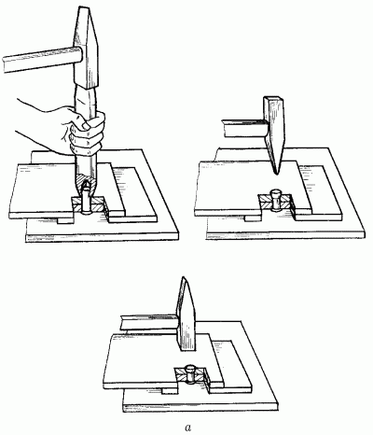
а)
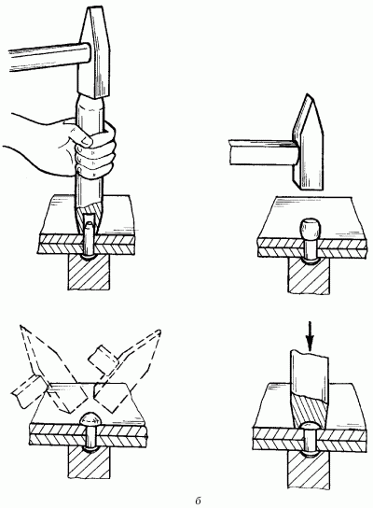
б)
Рис. 94. Последовательность процесса ручной клепки:
а – заклепками с потайными головками; б – заклепками с
полукруглыми головками
Вводить взрывные заклепки в отверстия необходимо плавным нажатием, без ударов. Запрещается снимать лак, разряжать заклепки, подносить их к огню или горячим деталям.
При ручной клепке часто пользуются слесарным молотком с квадратным бойком. Масса молотка для обеспечения качественного соединения должна соответствовать диаметру заклепок. Например, при диаметре заклепок 3-4 мм масса молотка должна быть 200-400 г, а при диаметре 10 мм – 1 кг.
При неправильном подборе диаметра сверла для изготовления отверстия под заклепки, диаметра и длины самой заклепки, при нарушении других условий операции заклепочные соединения могут иметь погрешности (табл. 2).
Таблица2
Брак в заклепочных соединениях и его причины
Вид брака | Схематическое  изображение брака | Причина
Неплотное прилегание головки | 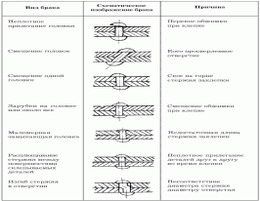 | Перекос обжимки при клёпке
Смещение головок | 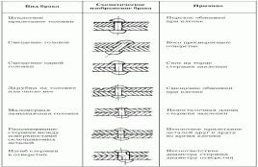 | Косо просверленное отверстие
Смещение одной головки | 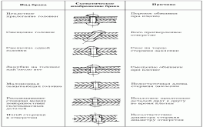 | Скос на торце стержня заклёпки
Зарубки на головки или около неё | 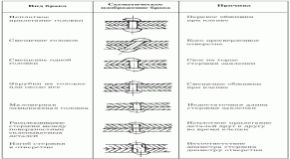 | Смещение обжимки при клёпке
Маломерная замыкающая головка | 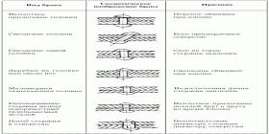 | Недостаточная длина стержня заклёпки
Расплющивание стержня между поверхностями склёпываемых деталей | 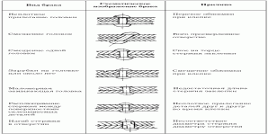 | Неплотное прилегание деталей друг к другу во время клёпки
Изгиб стержня в отверстии | 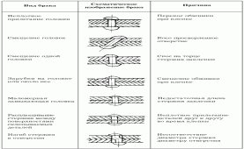 | Несоответствие диаметра стержня диаметру отверстия
При обнаружении брака в заклепочных соединениях неправильно поставленные заклепки срубают или высверливают и производят клепку повторно.
Значительно облегчают клепку пневматические клепальные молотки с золотниковым воздухораспределителем. При небольшом расходе сжатого воздуха они отличаются высокой производительностью.
После сборки заклепочное соединение подвергают наружному осмотру: проверяют состояние головок заклепок и склепанных деталей. Заклепочное соединение, требующее герметичности, подвергают гидравлическим испытаниям. Места соединения, дающие течь, подчеканивают.

6.11. Пайка и лужение

6.11.1. Пайка
Пайка позволяет соединять в единое изделие элементы из разных металлов и сплавов, обладающих различными физико-механическими свойствами. Например, методом пайки можно соединять малоуглеродистые и высокоуглеродистые стали, чугунные детали со стальными, твердый сплав со сталью и т.д. Особо следует отметить возможность соединения путем пайки деталей из алюминия и его сплавов. Широко применяется метод напайки пластинок твердого сплава к державкам при изготовлении режущего инструмента.
В условиях домашней мастерской пайка – самый доступный вид образования неподвижных неразъемных соединений. При пайке в зазор между нагретыми деталями вводится расплавленный присадочный металл, называемый припоем. Припой, имеющий более низкую температуру плавления, чем соединяемые металлы, смачивая поверхность деталей, соединяет их при охлаждении и затвердевании. В процессе пайки основной металл и припой, взаимно растворяясь друг в друге, обеспечивают высокую прочность соединения, одинаковую (при качественном выполнении пайки) с прочностью целого сечения основной детали.
Процесс пайки отличается от сварки тем, что кромки соединяемых деталей не расплавляются, а только нагреваются до температуры плавления припоя.
Для осуществления паяных соединений необходимы: паяльник электрический или с непрямым подогревом, паяльная лампа, припой, флюс.
В зависимости от температуры плавления и прочности, все припои подразделяются на твёрдые и мягкие. В качестве припоя чаще всего используются оловянно-свинцовые сплавы, имеющие температуру плавления 180-280 °C. Наиболее употребительны соотношения олова и свинца в этих припоях 3:2, 1:1 и 2:3. Если к таким припоям добавить висмут, галлий, кадмий, то получаются легкоплавкие припои с температурой плавления 70-150 °C. Эти припои актуальны для пайки полупроводниковых приборов. При металлокерамической пайке в качестве припоя используется порошковая смесь, состоящая из тугоплавкой основы (наполнителя) и легкоплавких компонентов, которые обеспечивают смачивание частиц наполнителя и соединяемых поверхностей. В продаже имеются и сплавы в виде брусков или проволоки, которые представляют собой симбиоз припоя и флюса.
Припой разогревается, расплавляется и наносится на спаиваемый шов при помощи простых или электрических паяльников.
Простой ручной паяльник представляет собой короткий стержень из красной меди прямоугольного, круглого или овального сечения, заострённый с одной стороны в виде клина, укреплённый на конце железного прута или отрезка толстой стальной проволоки. Прут или проволоку на другом конце изгибают в виде ручки или снабжают деревянной рукояткой. В зависимости от того, как располагается рабочее ребро паяльника по отношению к пруту с рукояткой, различают паяльники молотковые и торцовые (рис. 95).
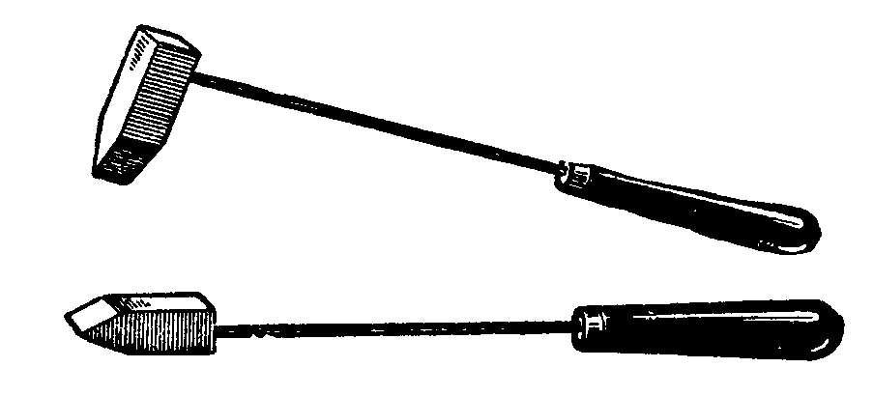
а)
б)
Рис. 95. Паяльники: а – молотковый (косой);
б - торцовый
Паяльная лампа используется для нагрева паяльника с непрямым подогревом и для прогрева паяемых деталей (при большой площади пайки). Вместо паяльной лампы можно использовать газовую горелку – она более производительна и надежна в эксплуатации. Небольшие паяльники, применяемые для пайки мелких деталей, разогревают в пламени сухого спирта, для чего удобно к подставке, на которую укладывается паяльник, приделать баночку – спиртовку. Непосредственному действию пламени подвергают только обушок или хвостовую часть медного стержня (рис. 96).
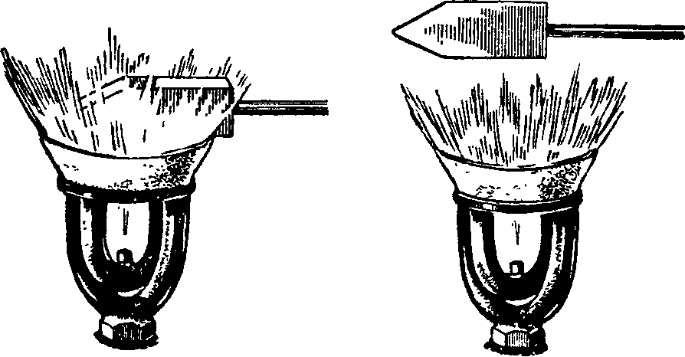
а) б)
Рис. 96. Разогрев паяльника на примусе:
а – неправильно; б - правильно
Внимательно следят за тем, чтобы этот стержень не перегревался – не накаливался докрасна, так как при этом его рабочая часть покрывается слоем окислов, без очистки которых паяльником пользоваться нельзя. По мере охлаждения паяльника во время работы его необходимо немедленно подогревать: качество пайки при использовании недостаточно горячего паяльника значительно снижается, а самая работа затрудняется.
Нагрев проверяется погружением носика паяльника в нашатырь (твердый): если нашатырь шипит и от него идет сизый дым, то нагрев паяльника достаточный. Носик его при необходимости следует очистить напильником от окалины, образовавшейся в процессе нагревания, погрузить рабочую часть паяльника во флюс, а затем в припой так, чтобы на носике паяльника остались капельки расплавленного припоя, прогреть паяльником поверхности деталей и облудить их (то есть покрыть тонким слоем расплавленного припоя). После того как детали немного остынут, плотно соединить их между собой; снова прогреть место пайки паяльником и заполнить зазор между кромками деталей расплавленным припоем.
Если необходимо соединить методом пайки большие поверхности, то поступают несколько иначе: после прогревания и облуживания места спайки зазор между поверхностями деталей заполняют кусочками холодного припоя и одновременно прогревают детали и расплавляют припой. В этом случае рекомендуется периодически обрабатывать носик паяльника и место пайки флюсом.
Значительно удобнее для работы электрические паяльники, которые в процессе паяния непрерывно подогреваются электрическим током (рис. 97).
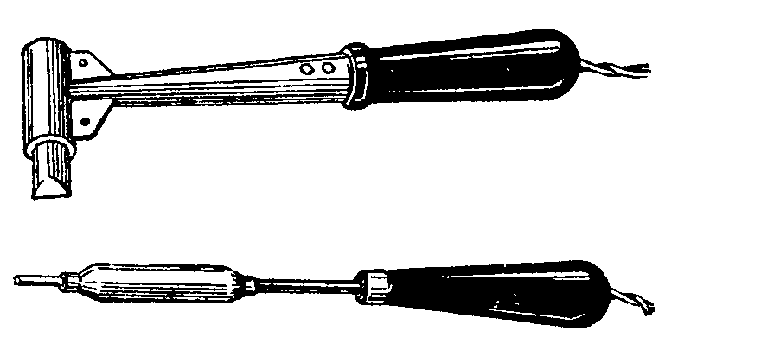
а)
б)
Рис. 97. Электрические паяльники:
а – молотковый; б - торцовый
Мощность электрического паяльника зависит от размера соединяемых деталей, от материала, из которого они изготовлены. Так, для паяния медных изделий небольших размеров (например, проволоки сечением в несколько квадратных миллиметров) достаточно мощности 50-100 Вт, при пайке электронных приборов мощность электрического паяльника должна быть не более 40 Вт, а напряжение питания – не более 40 В, для пайки крупных деталей необходима мощность в несколько сот ватт.
Использование в процессе пайки флюсов основано на их способности предотвращать образование на поверхностях деталей окисной пленки при нагреве. Они также снижают поверхностное натяжение припоя. Флюсы должны отвечать следующим требованиям: сохранение стабильного химического состава и активности в интервале температур плавления припоя (то есть флюс под действием этих температур не должен разлагаться на составляющие), отсутствие химического взаимодействия с паяемым металлом и припоем, легкость удаления продуктов взаимодействия флюса и окисной пленки (промывкой или испарением), высокая жидкотекучесть. Для пайки различных металлов характерно использование определенного флюса: при пайке деталей из латуни, серебра, меди и железа в качестве флюса применяется хлористый цинк; свинец и олово требуют стеариновой кислоты; для цинка подходит серная кислота. Но существуют и так называемые универсальные припои: канифоль и паяльная кислота.
Детали, которые предполагается соединить методом пайки, следует должным образом подготовить: очистить от грязи, удалить напильником или наждачной бумагой окисную пленку, образующуюся на металле под воздействием воздуха, протравить кислотой (стальные – соляной, из меди и ее сплавов – серной, сплавы с большим содержанием никеля – азотной), обезжирить тампоном, смоченным в бензине, и только после этого приступать непосредственно к процессу пайки.
О том, что паяльник перегревать недопустимо, уже говорилось, а почему? Дело в том, что перегретый паяльник плохо удерживает капельки расплавленного припоя, но не это главное. При очень высоких температурах припой может окислиться и соединение получится непрочным. А при пайке полупроводниковых приборов перегрев паяльника может привести к их электрическому пробою, и приборы выйдут из строя (именно поэтому при пайке электронных приборов используют мягкие припои и воздействие разогретого паяльника на место пайки ограничивают 3-5 секундами).
Когда место спайки полностью остынет, его очищают от остатков флюса. Если шов получился выпуклым, то его можно выровнять (например, напильником).
Качество пайки проверяют: внешним осмотром – на предмет обнаружения непропаянных мест, изгибом в месте спая – не допускается образование трещин (проверка на прочность); паяные сосуды проверяют на герметичность заполнением водой – течи не должно быть.
Существуют способы пайки, при которых используется твердый припой – медно-цинковые пластины толщиной 0,5-0,7 мм, или прутки диаметром 1-1,2 мм, или смесь опилок медно-цинкового припоя с бурой в соотношении 1:2. Паяльник в этом случае не используется.
Первые два способа основаны на применении пластинчатого или пруткового припоя. Подготовка деталей к паянию твердым припоем аналогична подготовке к пайке с использованием мягкого припоя.
Далее на место спайки накладываются кусочки припоя и спаиваемые детали вместе с припоем скручиваются тонкой вязальной стальной или нихромовой проволокой (диаметром 0,5-0,6 мм). Место паяния посыпается бурой и нагревается до ее плавления. Если припой не расплавился, то место паяния посыпается бурой вторично (без удаления первой порции) и нагревается до расплавления припоя, который заполняет зазор между спаиваемыми деталями.
При втором способе место паяния нагревают докрасна (без кусочков припоя), посыпают бурой и подводят к нему пруток припоя (продолжая нагрев): припой при этом плавится и заполняет щель между деталями.
Еще один способ пайки основан на применении в качестве припоя порошкообразной смеси: подготовленные детали нагревают в месте пайки докрасна (без припоя), посыпают смесью буры и опилок припоя и продолжают нагревать до плавления смеси.
После паяния любым из трех предложенных способов спаянные детали охлаждают и очищают место пайки от остатков буры, припоя и вязальной проволоки. Проверку качества паяния производят визуально: для обнаружения непропаянных мест и прочности слегка постукивают спаянными деталями по массивному предмету – при некачественной пайке в шве образуется излом.

